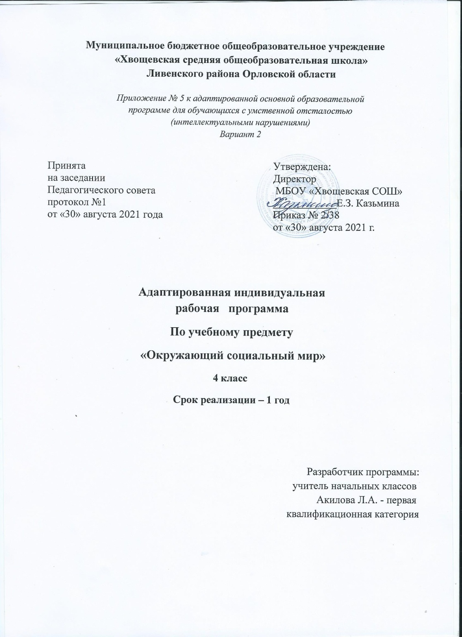«Хвощевская

Окружающий социальный мир
Пояснительная записка
Обучение детей жизни в обществе включает формирование представлений об окружающем социальном мире и умений ориентироваться в нем, включаться в социальные отношения. В связи с этим программа учебного предмета «Окружающий социальный мир» позволяет планомерно формировать осмысленное восприятие социальной действительности и включаться на доступном уровне в жизнь общества.
Цель: формирование представлений о человеке и окружающем его социальном и предметном мире, а также умения соблюдать элементарные правила поведения в социальной среде.
Задачи:
- Накопление и развитие представлений об окружающем мире – обществе, в котором живёт ученик;
- Формирование полноценной речевой деятельности через овладение речью как средством общения; взаимоотношений со и сверстниками и взрослыми;
- Накопление и анализ знаний, умений, опыта социального поведения и регуляция собственного поведения.
- Формирование положительного отношения ребенка к занятиям;
- Развитие собственной активности ребенка;
- Формирование устойчивой мотивации к выполнению заданий;
- Формирование и развитие целенаправленных действий;
- Развитие планирования и контроля деятельности;

Наряду с вышеуказанными задачами на уроках окружающего социального мира решаются и специальные задачи, направленные на коррекцию умственной деятельности обучающегося:

- развитие тактильных ощущений кистей рук и расширение тактильного опыта;
- развитие зрительного восприятия;
- развитие зрительного и слухового внимания;
- развитие вербальных и коммуникативных навыков;
- развитие пространственных представлений;
- развитие мелкой моторики, зрительно-моторной координации.

В процессе обучения по программе формируются представления о России, её культуре, истории, современной жизни. Знакомясь с рукотворными объектами и социальными явлениями окружающей действительности, обучающийся учится выделять их характерные признаки, объединять в группы по этим признакам, устанавливать связи между ними. Получая представления о социальной жизни, в которую он включен, учится соотносить свое поведение и поступки других людей с нравственными ценностями (эталонами) и общепринятыми нормами поведения. Ребенок учится ориентироваться в различных ситуациях: избегать риски и угрозы его жизни и здоровью, в частности, учится быть внимательным и осторожным на улице, дома, в школе. Жизнь в обществе предполагает следование определенным правилам. Для формирования умения соблюдать нормы поведения в обществе необходима совместная целенаправленная последовательная работа специалистов и родителей. Важно сформировать у обучающегося типовые модели поведения в различных ситуациях: поездки в общественном транспорте, покупок в магазине, во время пожара и др. Содержание материала по программе «Окружающий социальный мир» является основой формирования представлений, умений и навыков по предметам «Изобразительная деятельность»,«Труд» и др.
Содержание предмета «Окружающий социальный мир» представлено следующими разделами: «Я и моя семья», «Школа», «Квартира, дом, двор», «Город», «Транспорт», «Страна», «Традиции и обычаи».

Материал предмета «Окружающий социальный мир» представлен следующими содержательными линиями:
№ п/п | Содержательная линия | Коррекционно - развивающие задачи
1 | Я и моя семья | Соотношение себя и своей семьи, осознание принадлежности к своей фамилии. Умение назвать свое имя при просьбе представить себя. Узнавание и соотнесение своего лица с изображением в зеркале и на фотографии.
2 | Школа. | Представления о профессиях людей, работающих в школе, о школьных принадлежностях. Представление о себе как обучающемся.  Представление о дружеских взаимоотношениях. Соблюдение правил учебного поведения. Соблюдение очередности. Следование правилам игры. Обращение за разрешением к взрослым, когда ситуация этого требует. Соблюдение общепринятых норм поведения дома, на улице, в общественных местах.
3 | Квартира, дом, двор. | Представление о частях дома. Ориентация в помещениях своего дома. Представление о типах домов. Представление о местах общего пользования в доме. Представление о помещениях квартиры.  Представление о предметах мебели. Представление о предметах посуды, предназначенных для сервировки стола и для приготовления пищи.  Представление об электроприборах. Представление о часах.  Представление об электронных устройствах. Использование предметов домашнего обихода в повседневной жизни. Представление о территории двора. Ориентация во дворе. Умение вести себя в случаях чрезвычайной ситуации (отсутствие света, воды и т.д.).
4 | Транспорт. | Представление о наземном транспорте. Соблюдение правил дорожного движения. Представление о воздушном транспорте. Представление о водном транспорте. Представление о космическом транспорте. Представление о профессиях людей, работающих на транспорте. Представление об общественном транспорте. Соблюдение правил пользования общественным транспортом. Представление о специальном транспорте. Представление о профессиях людей, работающих на специальном транспорте.
5 | Город. | Представление о районах, улицах, площадях, зданиях родного города. Ориентация в городе: умение находить остановки общественного транспорта, магазины и др. места. Представление о профессиях людей, работающих в городских учреждениях. Соблюдение правил поведения в общественных местах. Соблюдение правил поведения на улице.  Представление об истории родного города.
6 | Традиции, обычаи. | Представление о празднике. Представление о школьных традициях: День знаний, последний учебный день, день рождения школы и др., участие в школьных мероприятиях. Представление о национальных, о религиозных атрибутах, традициях, праздниках.
7 | Страна. | Представление о государстве Россия и государственной символике.  Представление о правах и обязанностях гражданина России.  Представление о некоторых значимых исторических событиях России. Представление о выдающихся людях России. Представление о странах мира. Представление о выдающихся людях мира.

Планируемые результаты освоения СИПР:
Личностные
- освоение доступной социальной роли обучающейся, развитие мотивов учебной деятельности и формирование личностного смысла учения;
- развитие самостоятельности и личной ответственности за свои поступки на основе представлений о нравственных нормах, общепринятых правилах;
- развитие навыков сотрудничества с взрослыми и сверстниками в разных социальных ситуациях, умение не создавать конфликтов и находить выход из спорных ситуаций;
- основы персональной идентичности, осознание своей принадлежности к определённому полу, осознание себя как «Я»;
- социально-эмоциональное участие в процессе общения и совместной деятельности;
- овладение начальными навыками адаптации в динамично изменяющемся и развивающемся мире.
Предметные
- узнавать изученные объекты неживой и живой природы;
- сравнивать объекты живой и неживой природы на основе внешних признаков или известных характерных свойств и проводить простейшую классификацию изученных объектов природы;
- использовать различные источники для получения разного рода информации, опираясь на сохранные анализаторы;
- понимать необходимость соблюдения правил безопасного поведения в доме, на улице (игровой площадке);
- оценивать характер взаимоотношений людей в различных социальных группах (семья, общество сверстников), в том числе с позиции развития этических чувств, доброжелательности и эмоционально-нравственной отзывчивости, понимания чувств других людей и сопереживания им;
- контролировать и оценивать учебные действия в процессе познания окружающего мира в соответствии с поставленной задачей и условиями её реализации;
- осознавать свою неразрывную связь с разнообразными окружающими социальными группами;
- проявлять уважение и готовность выполнять совместно установленные договорённости и правила, в том числе правила общения со взрослыми и сверстниками участвовать в коллективной коммуникативной деятельности;
- определять общую цель в совместной деятельности и пути её достижения, договариваться о распределении функций и ролей, осуществлять взаимный контроль в совместной деятельности, адекватно оценивать собственное поведение и поведение окружающих.
- Коммуникативные
- слушать и понимать речь других;
- учиться выполнять различные роли в группе (лидера, исполнителя, критика);
- вступать в контакт (учитель - ученик);
- использовать принятые ритуалы социального взаимодействия с учителем;
- обращаться за помощью и принимать помощь;
- слушать и понимать инструкцию к учебному заданию в разных видах деятельности в быту.
Возможные результаты образования :
Минимальный уровень
- Принимает ситуацию происходящего с ним/воспринимает целенаправленное воздействие взрослого относительно себя.
- Принимает/воспринимает обращение через тактильные, зрительные, слуховые раздражители.
- Умеет согласиться на контакт и отказаться от контакта.
. Прислушивается к происходящему вокруг него;
- Понимает, что поступает какое-то сообщение;
- Смотрит в сторону говорящего;
- Слушает/воспринимает сообщение.
- Принимает ситуацию побуждения другим к чему-либо (игра, занятие);
- Умеет пользоваться игрушками совместно с другими детьми;
- Способен высказывать свои желания / возразить доступным способом;
- Принимает ситуацию нахождения на занятии;
- Выполняет необходимые правила;
- Может доступным образом приветствовать других;
- Может использовать формулы вежливости.
Базовый уровень
- Проявлять интерес к объектам, созданным человеком.
- Иметь представления о доме, школе, о расположенных в них и рядом объектах (мебель, оборудование, одежда, посуда, игровая площадка, и др.), о транспорте и т.д.
- Уметь соблюдать элементарные правила безопасности поведения в доме, на улице, в транспорте, в общественных местах.
- Иметь представления о социальных ролях людей (пассажир, пешеход, покупатель и т.д.), правилах поведения согласно социальным ролям в различных ситуациях.
- Уметь соблюдать правила поведения на уроках и во внеурочной деятельности, взаимодействовать со взрослыми и сверстниками, выбирая адекватную дистанцию и формы контакта, соответствующие возрасту и полу ребенка.
- Уметь участвовать в отношениях на основе поддержки и взаимопомощи, умение сопереживать, сочувствовать, проявлять внимание.
- Иметь представление о праздниках, праздничных мероприятиях, их содержании, участие в них.
- Использовать простейшие эстетические ориентиры/эталонов о внешнем виде, на праздниках, в хозяйственно-бытовой деятельности.
- Уметь соблюдать традиции семейных, школьных, государственных праздников.
- Иметь представление о государственной символике (флаг, герб, гимн).

Календарно-тематическое планирование.
Всего часов в год: 34 час. Часов в неделю: 1 час.
№  п/п год | Кол. час | Тема урока | Дата  по плану | Дата  факт.
I четверть
Я и моя семья
1 | 1 | Представление себя ( фамилия, имя)
2 | 1 | Соотношение себя и своей семьи, осознание принадлежности к своей фамилии.
3 | 1 | Мои родственники.
4 | 1 | Семейные праздники.
Страна
5 | 1 | Россия - страна, в которой я живу.
6 | 1 | Представление о государстве Россия и государственной символике.
7 | 1 | История страны
8 | 1 | Праздники России
 | II четверть
9 | 1 | Главный город России – Москва.
10 | 1 | Достопримечательности города Москва
11 | 1 | Вторая столица – Санкт-Петербург
12 | 1 | Достопримечательности города
Город
13 | 1 | Город в котором я живу.
14 | 1 | История города
15 | 1 | Достопримечательности города Подольск.
16 | 1 | Улицы, здания родного города.
III четверть
17 | 1 | Моя улица. Двор. (игровая площадка)
18 | 1 | Промышленные учреждения города Ливны
Детские учреждения.
19 | 1 | Школа
20 | 1 | Детская больница. Врачи
21 | 1 | Соблюдение правил поведения в общественных местах. Соблюдение правил поведения на улице
Транспорт.
22 | 1 | Правила дорожного движения для пешехода.
23 | 1 | Виды транспорта: наземный, подземный, воздушный, водный.
24 | 1 | Космический транспорт
25 | 11 | Представление о пассажирском транспорте
26 | 1 | Техника безопасности в транспорте
IV четверть
27 | 11 | Соблюдение правил поведения в транспорте.
28 | 1 | Служба 112 Специальный транспорт
Профессии
29 | 1 | Знакомство с профессией продавец.
30 | 1 | Сюжетно-ролевая игра «Продуктовый магазин»
31 | 1 | Знакомство с профессией пекарь.
32 | 1 | Сюжетно-ролевая игра «Приготовление пирога»
33 | 1 | Знакомство с профессией водитель
34 | 1 | Сюжетно-ролевая игра « Я водитель»

Методическая литература для учителя:
- Бгажноковой, И.М. Воспитание и обучение детей и подростков с тяжелыми и множественными нарушениями развития: программно-методические материалы / Под ред. И.М. Бгажноковой. – М.: Просвещение, 2007.
2. А.А. Катаева, Е.А. Стребелева Дидактические игры и упражнения в обучении дошкольников с отклонениями в развитии: Пособие для учителя. – М. Гуманитар. Изд. Центр ВЛАДОС, 2004.
Литература для учащихся: MULTIMEDIA – поддержка предмета:
- Сайт «pedsovet.su» http://pedsovet.su/load/324
- Сайт «Развитие ребёнка» – Азбука-Грамматика. http://www.razvitierebenka.com./
- Сайт «Единая коллекция цифровых образовательных ресурсов» – Литература. http://schoolcollection.edu.ru/catalog/
- Сайт «ПочемуЧка». http://pochemu4ka.ru/index/0-439
- Сайт «Учительский портал» - Коррекционная школа. http://www.uchportal.ru/load
- Обучение чтению. http://poskladam.ru/k/key_obuchauschie_igriy_dlia_deteiy.html
Оборудование:
- Магнитная доска, набор букв на магнитах.
- - Классная доска.
- Образцы письменных букв.
- Касса букв и слогов.
- - Компьютер.
- Предметные, сюжетные картинки,
- серии -сюжетных картин
- наборы ролевых игр, настольных

